Modul 318

Modul-318-student Projekt

Jennifer Cicvarova

3.5.2019

Inhaltsverzeichnis

[1. Einleitung 2](#_Toc7791997)

[2. Zweck der Dokumentation 2](#_Toc7791998)

[3. Umgesetzte Funktionen 2](#_Toc7791999)

[4. Anforderungen 3](#_Toc7792000)

[4.1. Anforderung A001 3](#_Toc7792001)

[4.2. Anforderung A002 3](#_Toc7792002)

[4.3. Anforderung A003 3](#_Toc7792003)

[4.4. Anforderung A004 4](#_Toc7792004)

[4.5. Anforderung A005 4](#_Toc7792005)

[4.6. Anforderung A006 5](#_Toc7792006)

[4.7. Anforderung A007 5](#_Toc7792007)

[4.8. Anforderung A008 5](#_Toc7792008)

[5. UseCase und Aktivitäten Diagramm 6](#_Toc7792009)

[5.1. A001 6](#_Toc7792010)

[5.2. A002 6](#_Toc7792011)

[5.3. A003 7](#_Toc7792012)

[5.4. A004 7](#_Toc7792013)

[5.5. A005 8](#_Toc7792014)

[5.6. A006 8](#_Toc7792015)

[6. Testfälle 9](#_Toc7792016)

[7. Installationsanleitung 9](#_Toc7792017)

[8. Bedienungsanleitung 10](#_Toc7792018)

1. Einleitung

Diese Dokumentation ist eine Übersicht über das Projekt für das Modul 318. Ziel des Projekts ist es, einen Fahrplan zu erstellen. In diesem Fahrplan können Sie die Start- und Endstation eintragen. Nach Anklicken des Buttons "Suchen" werden die Stationen "Von", "Nach", Abfahrtszeit, Ankunftszeit und Dauer angezeigt. Ein Feld unter "Verbindungen" wird angezeigt. Die Anwendung wurde mit C # und Windows Forms geschrieben.

# Zweck der Dokumentation

Dieses Dokument soll dazu dienen, dass man den Verlauf und die Entwicklung der Applikation nachvollziehen kann. Man sieht wie die Applikation strukturell aufgebaut ist. Der Hauptzweck dient dazu, Punkte für die Bewertung zu sammeln, da eine Dokumentation eine Anforderung ist.

# Umgesetzte Funktionen

|  |  |  |
| --- | --- | --- |
| ID | Beschreibung | Umgesetzt? (Ja/Nein) |
| A001 | Als ÖV-Benutzer möchte ich Start- und Endstation mittels Textsuche suchen können, damit ich nicht alle Stationsnamen auswendig lernen muss. | Ja |
| A002 | Als ÖV-Benutzer möchte ich die aktuellen, d.h. mindestens die nächsten vier bis fünf Verbindungen zwischen den beiden gefundenen und ausgewählten Stationen sehen, damit ich weiss wann ich zur Station muss, um den für mich idealen Anschluss zu erwischen. | Ja |
| A003 | Als ÖV-Benutzer möchte ich sehen, welche Verbindungen ab einer bestimmten Station vorhanden sind, damit ich bei mir zuhause eine Art Abfahrtstafel haben kann. | Ja |
| A004 | Als ÖV-Benutzer möchte ich, dass schon während meiner Eingabe erste SuchResultate erscheinen, damit ich effizienter nach Stationen suchen kann. | Ja |
| A005 | Als ÖV-Benutzer möchte ich nicht nur aktuelle Verbindungen suchen können, sondern auch solche zu einem beliebigen anderen Zeitpunkt, damit ich zukünftige Reisen planen kann. | Ja |
| A006 | Als ÖV-Benutzer möchte ich sehen, wo sich eine Station befindet, damit ich mir besser vorstellen kann, wie die Situation vor Ort aussieht. | Ja |
| A007 | Als ÖV-Benutzer möchte Stationen finden, die sich ganz in der Nähe meiner aktuellen Position befinden, damit ich schnell einen Anschluss erreichen kann. | Nein |
| A008 | Ich möchte meine gefundenen Resultate via Mail weiterleiten können, damit auch andere von meinen Recherchen profitieren können. | Ja |

# Anforderungen

# Anforderung A001

|  |  |  |
| --- | --- | --- |
| Schritt | Aktivität | Erwartetes Resultat |
| **1** | Der Benutzer klickt auf die TextBox «txtFromStation» und gibt «Luzern» ein. | Es sollen Station «Luzern» enthalten.  C:\Users\jcicvarova\Pictures\Screenpresso\2019-05-03_08h55_10.png |
| **2** | Der Benutzer klickt auf die TextBox «txtToStation» und gibt «Sursee» ein. | Es sollen Station «Sursee» enthalten.  C:\Users\jcicvarova\Pictures\Screenpresso\2019-05-03_08h56_09.png |

# Anforderung A002

|  |  |  |
| --- | --- | --- |
| Schritt | Aktivität | Erwartetes Resultat |
| **1** | Der Benutzer muss auf die «Suchen»-Taste klicken, und ihm werden die nächsten vier Verbindungen zwischen seinem Abfahrtsort und Ankunftsort anzeigt. | In der ListBox über der «Suchen»-Taste werden die nächsten vier Verbindungen angezeigt (z.B. Verbindungen zwischen Luzern und Zürich)  C:\Users\jcicvarova\Pictures\Screenpresso\2019-05-03_09h19_19.png |

# Anforderung A003

|  |  |  |
| --- | --- | --- |
| Schritt | Aktivität | Erwartetes Resultat |
| **1** | Der Benutzer muss auf die «Abfahrt Tabelle»-Taste klicken, und ihm werden die Linie, Abfahrt Zeit und die Ankunft Station. | Es muss ein neues Fenster aufgehen, wo sich die Linie, die Abfahrt Zeit und die Ankunft Station.  C:\Users\jcicvarova\Pictures\Screenpresso\2019-05-03_09h26_12.png |

# Anforderung A004

|  |  |  |
| --- | --- | --- |
| Schritt | Aktivität | Erwartetes Resultat |
| **1** | Der Benutzer klickt auf die TextBox «txtFromStation» und gibt «Lu» ein. | Es sollen Station welche «Lu» enthalten vorgeschlagen werden.  Es muss so aussehen:  C:\Users\jcicvarova\Pictures\Screenpresso\2019-05-03_09h07_20.png |
| **2** | Der Benutzer klickt auf die TextBox «txtToStation» und gibt «Su» ein. | Es sollen Station «Sursee» enthalten vorgeschlagen werden.  Es muss so aussehen:  C:\Users\jcicvarova\Pictures\Screenpresso\2019-05-03_09h07_53.png |

# Anforderung A005

|  |  |  |
| --- | --- | --- |
| Schritt | Aktivität | Erwartetes Resultat |
| **1** | Der Benutzer kann auch die Abfahrtszeit Beliebig ändern.  C:\Users\jcicvarova\Pictures\Screenpresso\2019-05-03_09h50_58.png | Es sollen nur Verbindungen angezeigt werden, welche innerhalb der Zeiteingabe des Benutzers liegen.  C:\Users\jcicvarova\Pictures\Screenpresso\2019-05-03_09h51_37.png |

# Anforderung A006

|  |  |  |
| --- | --- | --- |
| Schritt | Aktivität | Erwartetes Resultat |
| **1** | Der Benutzer muss auf die «Mappe»-Taste klicken, und ihm werden die Ankunft Station durch Google Maps anzeigen. | Es soll die Ankunft Station durch Google Maps anzeigen.  C:\Users\jcicvarova\Pictures\Screenpresso\2019-05-03_10h09_05.png |

# Anforderung A007

|  |  |  |
| --- | --- | --- |
| Schritt | Aktivität | Erwartetes Resultat |
| **1** | Der Benutzer kann Stationen finden, die sich in seiner Nähe befinden. | Es zeigt eine Liste von nahen gelegenen Stationen. |

# Anforderung A008

|  |  |  |
| --- | --- | --- |
| Schritt | Aktivität | Erwartetes Resultat |
| **1** | Der Benutzer kann ein Mail senden. | Der Benutzer kann sich anmelden und eine E-Mail senden. |

# UseCase und Aktivitäten Diagramm

# A001

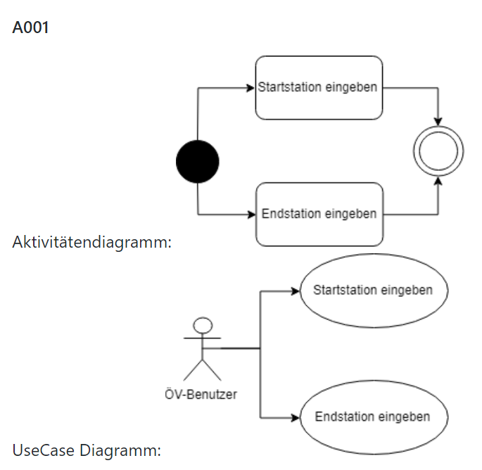

# A002

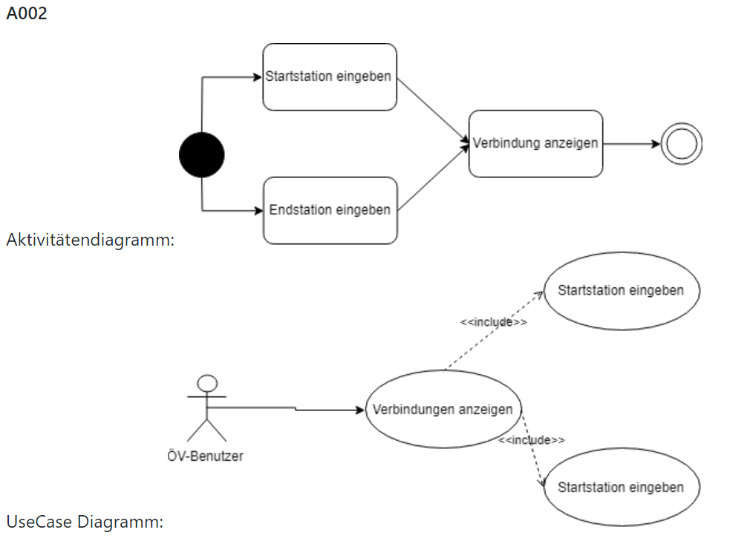

# A003

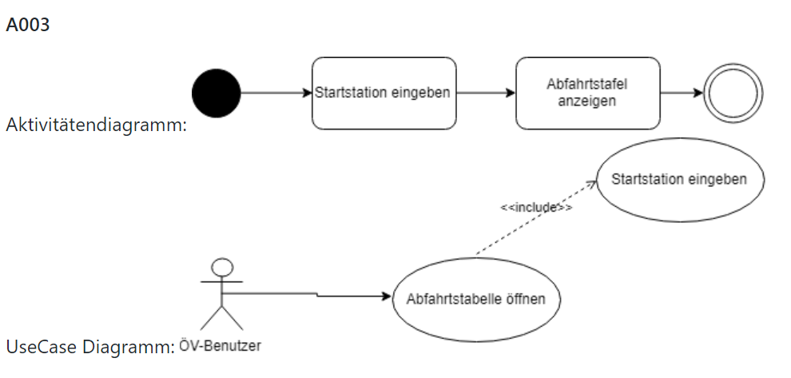

# A004

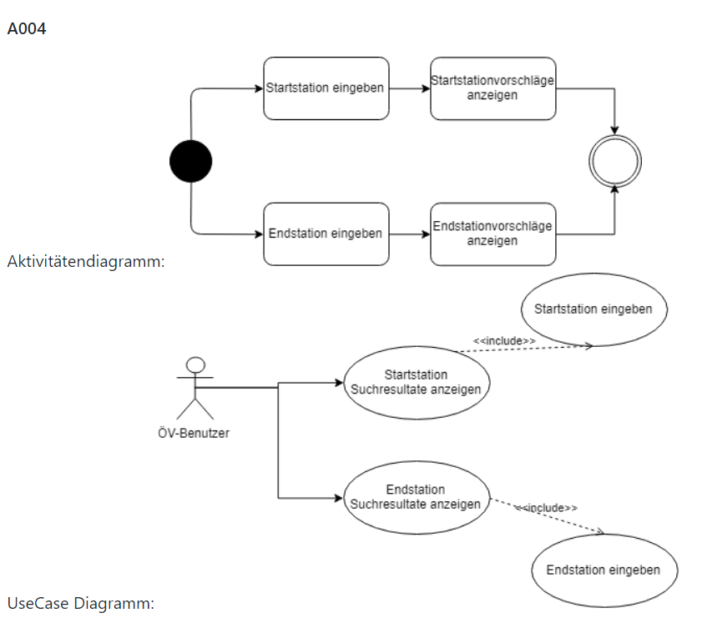

# A005

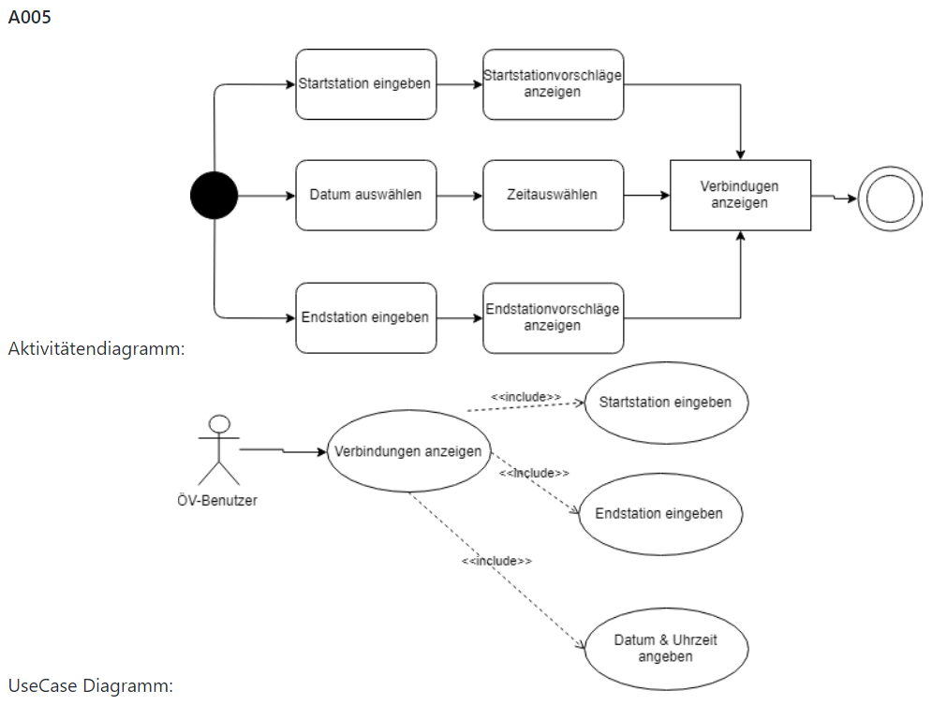

# A006

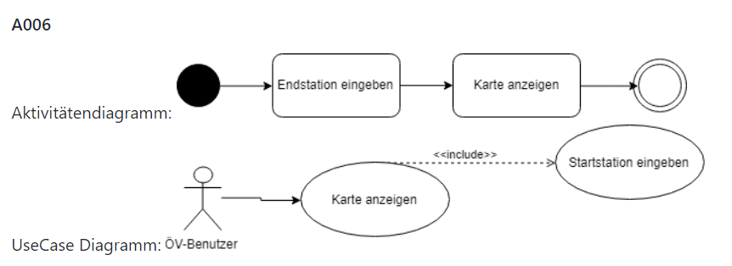

# Testfälle

|  |  |  |  |  |
| --- | --- | --- | --- | --- |
| Testfall | Beschreibung | Erwartetes Resultat | Tatsächliches Resultat | Status (Success/Failed) |
| 1 | TimeTable.exe öffnen | Applikation öffnet sich ohne Fehlermeldung | Applikation offen | Success |
| 2 | Verbindung suchen ohne Startstation | Keine Fehlermeldung. Kein Absturz. Macht nichts ohne Startstation | Keine bemerkbare Änderung | Success |
| 3 | Fenstergrösse ändern | Nicht möglich | Nicht machbar | Success |
| 4 | Beim öffnen Cursor im Startstationfeld | Beim öffnen der Applikation soll der Cursor im Startsations Feld sein. | Wie erwartet | Success |

# Installationsanleitung

1. Den TimeTableSetup herunterladen und öffnen.

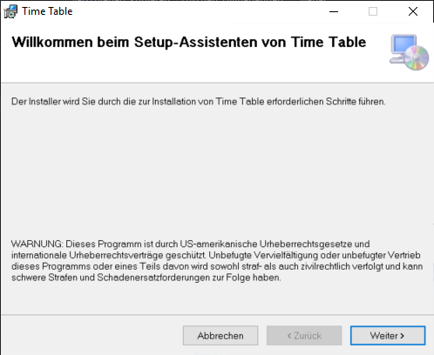

1. Den Installationspfad auswählen und weiter klicken.

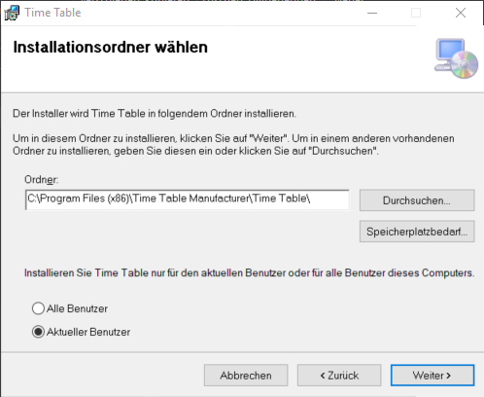

1. Nun die Installation abschliessen

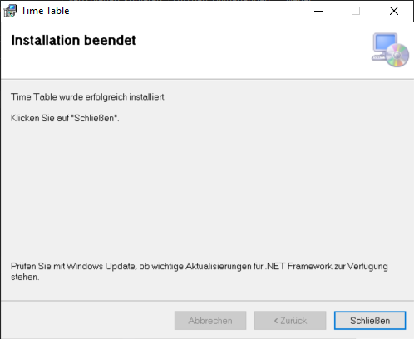

# Bedienungsanleitung

1. Die Time Table öffnen
2. In den Suchfeldern die Startstation und Endstation angeben (dann an die comboxen clicken)

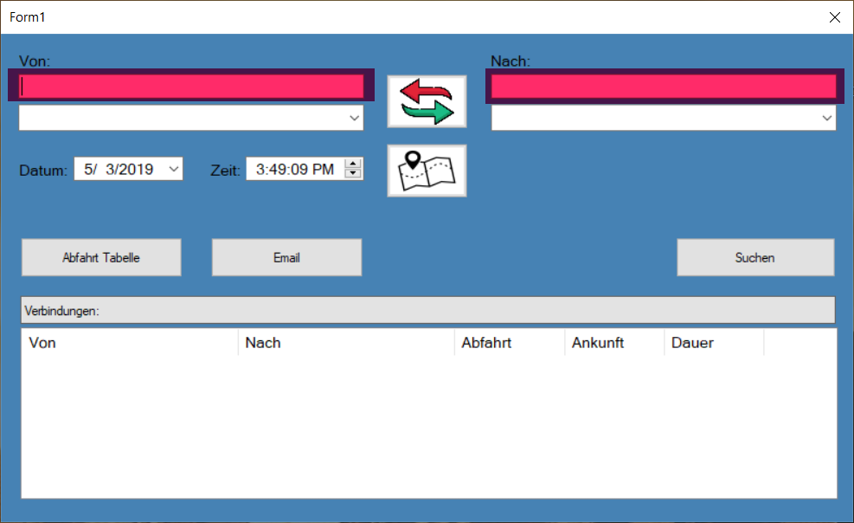

1. Nun um die Verbindungen zu sehen auf den Button «Suchen» anklicken.

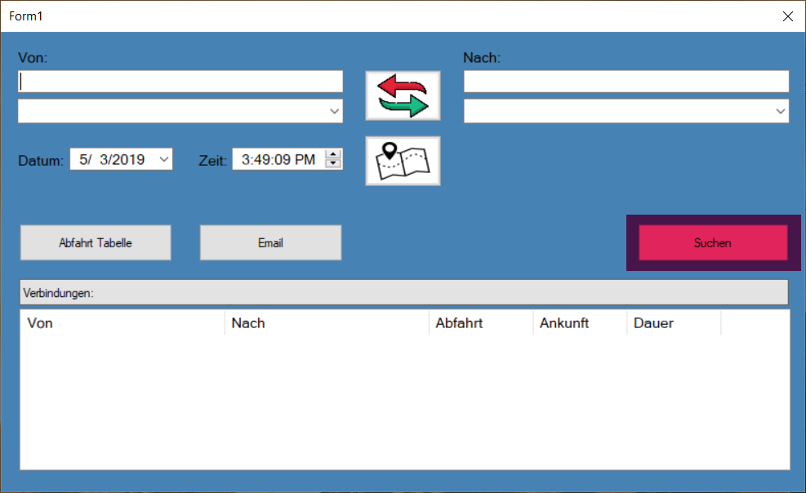

1. Um die Abfahrsstafel zu öffnen auf den Button «Abfahrt Tabelle» anklicken.

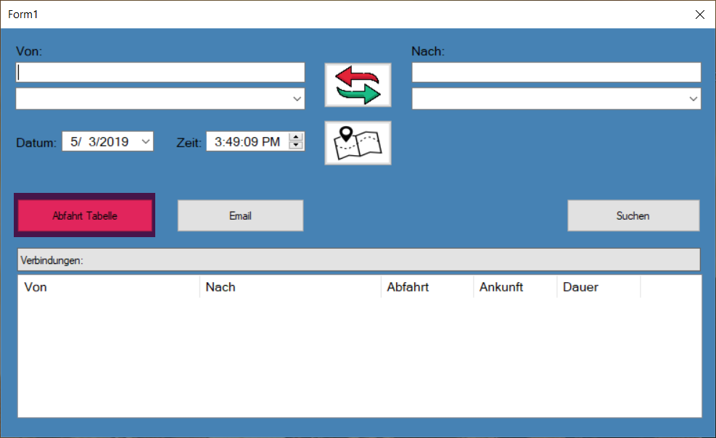

1. Um sich die Station auf der Karte anzeigen zu lassen die Karte anklicke

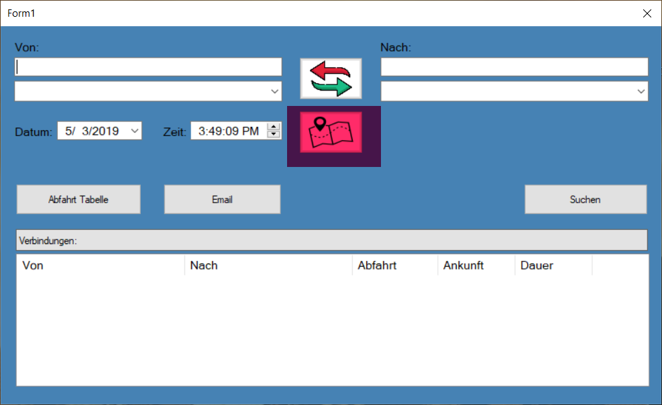

1. Um ein anderes Datum oder eine andere Zeit zu haben die entsprechenden beiden Felder ändern

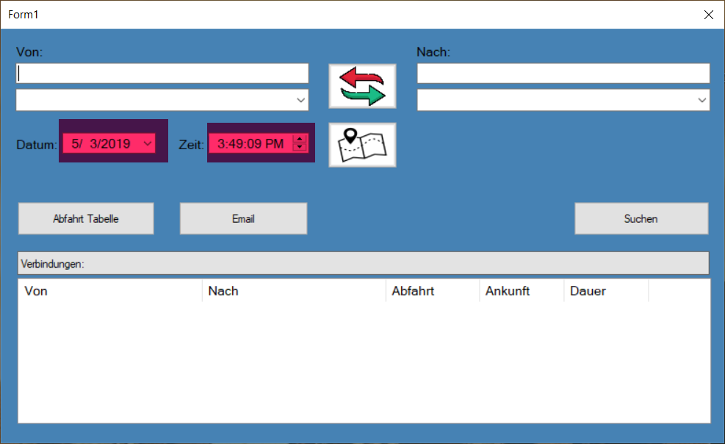

1. Um die Sucheingaben zu wechseln den «Switch» anklicken.

